**МИНОБРНАУКИ РОССИИ**

**Санкт-Петербургский государственный**

**электротехнический университет**

**«ЛЭТИ» им. В.И. Ульянова (Ленина)**

**Кафедра МО ЭВМ**

ПОЯСНИТЕЛЬНАЯ ЗАПИСКА

**к индивидуальному заданию**

**по дисциплине «Базы данных»**

Тема: «Создание приложения»

Вариант 2

|  |  |  |
| --- | --- | --- |
| Студент гр. 6304 |  | Виноградов К.А. |
| Преподаватель |  | Фомичева Т.Г. |

Санкт-Петербург

2018

Оглавление

Формулировка задания 3

Диаграмма 5

Сущности. 5

Отношения. 6

Проверка на соответствие НФБК. 7

Структура таблиц 8

Описание экранных форм. 9

Описание запросов. 15

Вывод 19

# Формулировка задания

Пусть требуется создать программную систему, предназначенную для работников библиотеки. Такая система должна обеспечивать хранение сведений об имеющихся в библиотеке книгах, о читателях библиотеки и читальных залах.

Для каждой книги в БД должны храниться следующие сведения: название книги, автор (ы), издательство, год издания, число экземпляров этой книги в каждом зале библиотеки, а также шифр книги и дата закрепления книги за читателем. Сведения о читателях библиотеки должны включать номер читательского билета, фамилию читателя, номер паспорта, дату рождения, адрес, номер телефон, образование, наличие ученой степени. Читатели закрепляются за определенным залом и могут записываться и выписываться из библиотеки. Библиотека имеет несколько читальных залов, которые характеризуются номером, названием и вместимостью, то есть количеством людей, которые могут одновременно работать в зале. Библиотека может получать новые книги и списывать старые. Шифр книги может измениться в результате переклассификации, а номер читательского билета в результате перерегистрации.

Библиотекарю могут потребоваться следующие сведения о текущем состоянии библиотеки:

* Какие книги закреплены за определенным читателем?
* Как называется книга с заданным шифром?
* Какой шифр у книги с заданным названием?
* Когда книга была закреплена за читателем?
* Кто из читателей взял книгу более месяца тому назад?
* За кем из читателей закреплены книги, количество экземпляров которых в библиотеке не превышает 2?
* Какое число читателей пользуется библиотекой?
* Сколько в библиотеке читателей младше 20 лет?
* Сколько читателей в процентном отношении имеют начальное образование, среднее, высшее, ученую степень?

Библиотекарь может выполнять следующие операции:

* Записать в библиотеку нового читателя.
* Исключить из списка читателей людей, записавшихся в библиотеку более года назад и не прошедших перерегистрацию.
* Списать старую или потерянную книгу.
* Принять книгу в фонд библиотеки.

Необходимо предусмотреть возможность выдачи справки о количестве книг определенного автора в читальном зале и отчета о работе библиотеки в течение месяца. Отчет должен включать в себя следующую информацию: количество книг и читателей на текущий день в каждом из залов и в библиотеке в целом, количество читателей, записавшихся в библиотеку за отчетный месяц, какие книги и сколько раз были взяты за в этом месяце, кто из читателей не брал книг.

# Диаграмма

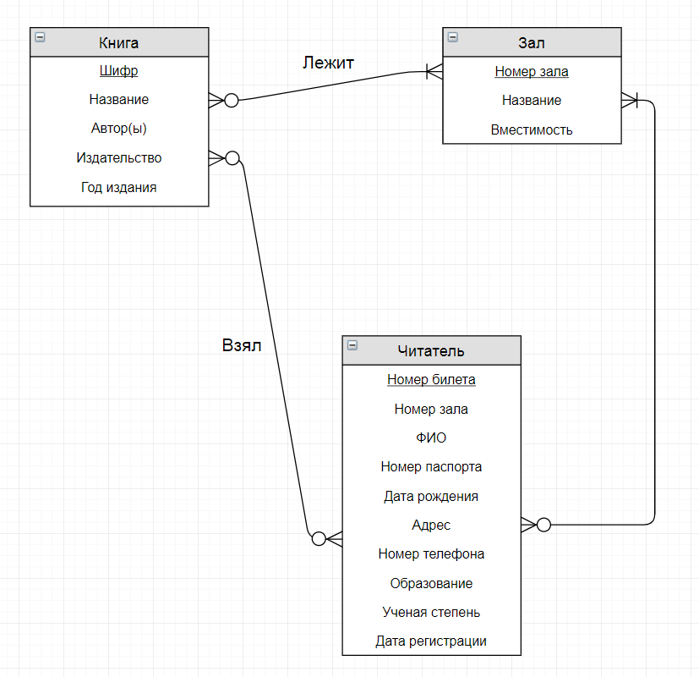

Рисунок 1 – ER диаграмма.

# Сущности.

Можно выделить следующие сущности:

Читатель. Ключ: «Номер билета», атрибуты: «ФИО», «Номер паспорта», «Дата рождения», «Адрес», «Номер телефона», «Образование», «Ученая степень», «Дата регистрации»;

Книга. Ключ: «Шифр», атрибуты: «Название», «Автор(ы)», «Издательство», «Год издания»;

Зал. Ключ: «Номер зала», атрибуты: «Название», «Вместимость.

# Отношения.

Между «Читатель» и «Книга» связь вида «многий ко многим» необязательная с обоих сторон, так как может не быть ни книг, ни читателей в библиотеке, например в момент начала ее функционирования. Получим три отношения:

* Читатель (Номер билета, Номер зала, ФИО, Номер паспорта, Дата рождения, Адрес, Номер телефона, Образование, Ученая степень, Дата регистрации);
* Книга (Шифр, Название, Автор(ы), Издательство, Год издания);
* Взял (Шифр, Номер билета, Дата закрепления, Дата возврата).

Между «Зал» и «Читатель» одна связь вида «многие ко многим», необязательная в сторону читателя, так как читателей может не быть, а зал должен быть. Есть всего две связи:

* Читатель (Номер билета, Номер зала, ФИО, Номер паспорта, Дата рождения, Адрес, Номер телефона, Образование, Ученая степень, Дата регистрации);
* Зал (Номер зала, Название, Вместимость).

Между «Зал» и «Книга» связь вида «многие ко многим», необязательная в сторону книги, так как книг может не быть, а зал должен быть. Получим три отношения:

* Книга (Шифр, Название, Автор(ы), Издательство, Год издания);
* Зал (Номер зала, Название, Вместимость);
* Лежит (Шифр, Номер зала, Кол-во экземпляров).

В итоге, получим следующий набор отношений:

* Книга (Шифр, Название, Автор(ы), Издательство, Год издания);
* Зал (Номер зала, Название, Вместимость);
* Читатель (Номер билета, Номер зала, ФИО, Номер паспорта, Дата рождения, Адрес, Номер телефона, Образование, Ученая степень, Дата регистрации);
* Взял (Шифр, Номер билета, Дата закрепления, Дата возврата).
* Лежит (Шифр, Номер зала, Кол-во экземпляров).

# Проверка на соответствие НФБК.

ФЗ отношения «Книга»:

Шифр → Название, Автор(ы), Издательство, Год издания.

Названия, авторы, и тем более издательства и года издания могу повторяться, поэтому эти атрибуты не являются ключами.

ФЗ отношения «Читатель»:

Номер билета → Номер зала, ФИО, Номер паспорта, Дата рождения, Адрес, Номер телефона, Образование, Ученая степень, Дата регистрации.

Все данные кроме номера паспорта могут повторяться у разных людей, но нам нет смысла делать номер паспорта ключом, так как номер билета однозначно определяет читателя.

ФЗ отношения «Зал»:

Номер зала → Название, Вместимость.

Вместимость у залов может совпадать, и номер однозначно опрделяет зал, так что название тоже может повторяться.

ФЗ отношения «Взял»:

Шифр, Номер билета → Дата закрепления, Дата возврата.

Один читатель может взять одну книгу только один раз, поэтому ее номер и номер его читательского билета необходимы как ключ.

ФЗ отношения «Лежит»:

Шифр, Номер зала → Кол-во экземпляров

Количество книг в зале может совпадать, определяет ее номер зала и шифр самой книги.

Таким образом все отношения находятся в НФБК и проектирование базы данных завершено.

# Структура таблиц

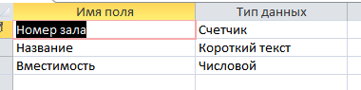

Рисунок 2 – Таблица “Зал”.

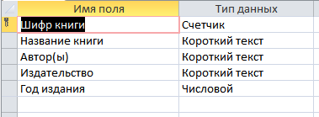

Рисунок 3 – Таблица “Книга”.

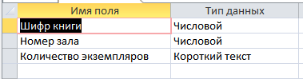

Рисунок 4 – Таблица “Книга в зале”

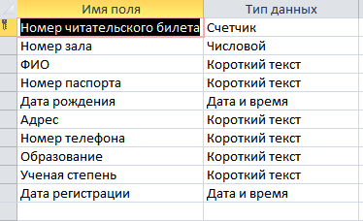

Рисунок 5 – Таблица “Читатель”.

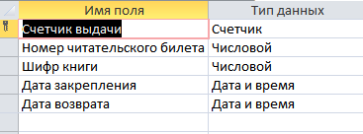

Рисунок 6 – Таблица “Читатель взял книгу”.

# Описание экранных форм.

Стартовая форма.

С её помощью мы можем взаимодействовать с нашей базой данных. К каждой кнопке привязан свой переход.

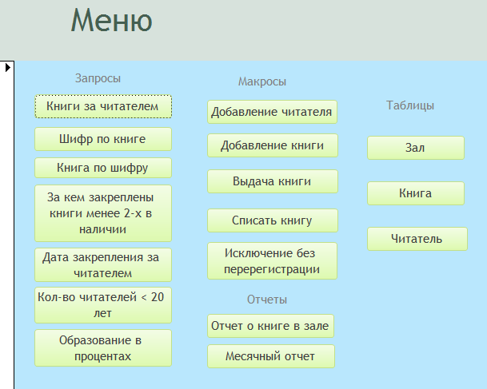

Рисунок 7 – Стартовое меню.

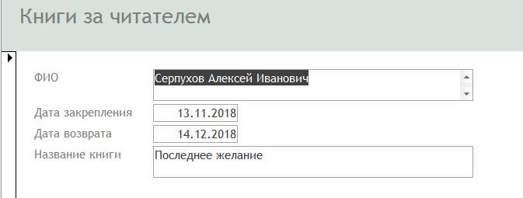

Рисунок 8 –Книга, закрепленная за читателем.

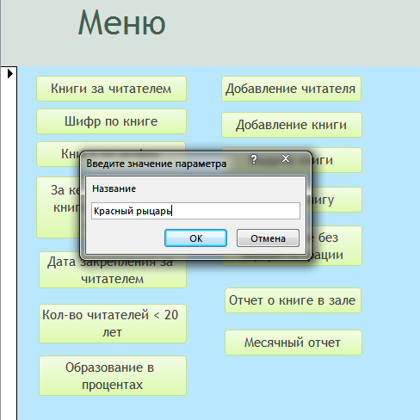

Рисунок 9 –Ввод названия книги.

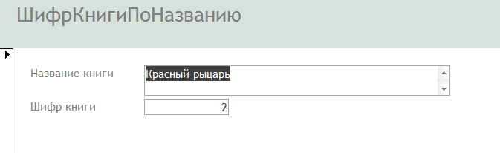

Рисунок 10 –Получения шифра.

Так мы можем получить шифр книги по ее названию.

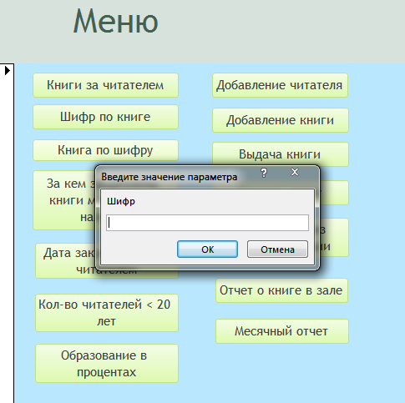

Рисунок 11 –Ввод шифра.

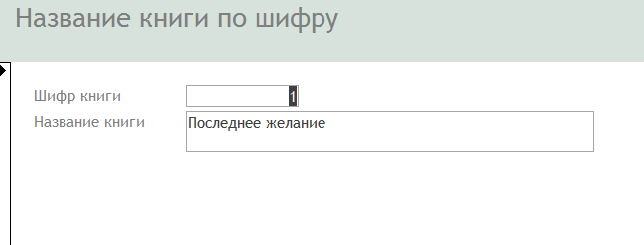

Рисунок 12 –Получение книги.

Обратная функция.

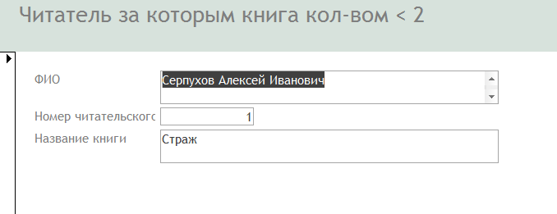

Рисунок 13 – Читатель, за которым закреплена редкая книга.

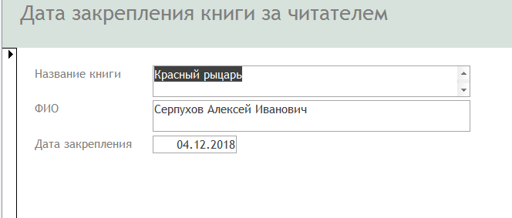

Рисунок 14 – Получение даты по определенной книге у определенного человека.

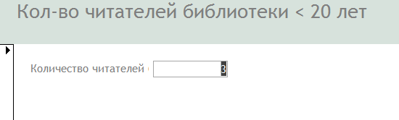

Рисунок 15 – Получения количества читателей младше 20 лет.

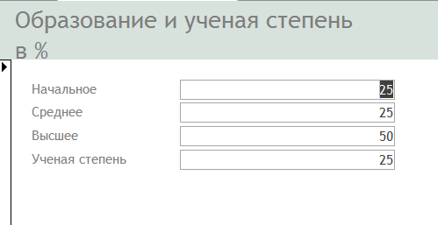

Рисунок 16 – Информация о полученном образовании читателей в процентах.

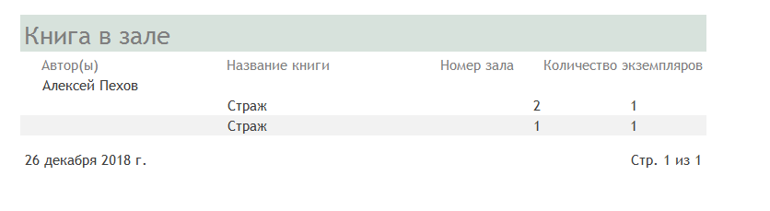

Рисунок 17 – Отчет по книгам определенного автора в каждом зале.

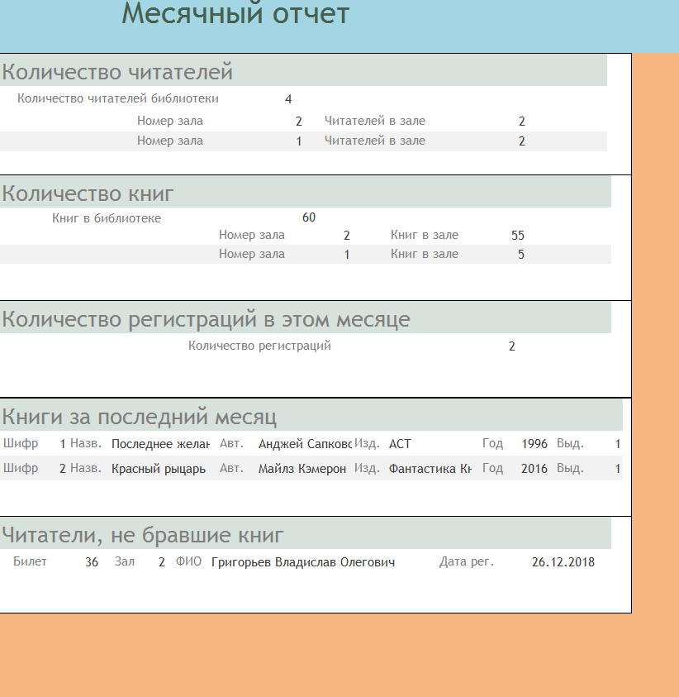

Рисунок 18 – Месячный отчет.

# Описание запросов.

**Удаление читателей из таблицы не бравших книги**.

SELECT НеБравшиеКнигЧитатели.*, A.*

FROM (SELECT TOP 1 ЧитательВзялКнигу.[Счетчик выдачи], ЧитательВзялКнигу.[Номер читательского билета] FROM ЧитательВзялКнигу ORDER BY ЧитательВзялКнигу.[Счетчик выдачи] DESC) AS A, НеБравшиеКнигЧитатели

WHERE НеБравшиеКнигЧитатели.[Номер читательского билета]=A.[Номер читательского билета];

**Получение даты закрепления книги за читателем**.

SELECT Книга.[Название книги], Читатель.ФИО, ЧитательВзялКнигу.[Дата закрепления]

FROM Читатель INNER JOIN (Книга INNER JOIN ЧитательВзялКнигу ON Книга.[Шифр книги] = ЧитательВзялКнигу.[Шифр книги]) ON Читатель.[Номер читательского билета] = ЧитательВзялКнигу.[Номер читательского билета]

WHERE (((Книга.[Название книги])=[Название]) AND ((Читатель.ФИО)=[ФИО читателя]));

**Получение списка зарегистрированных в этом месяце.**

SELECT Читатель.[Номер читательского билета], Читатель.[Номер зала], Читатель.ФИО, Читатель.[Номер паспорта], Читатель.[Дата рождения], Читатель.Адрес, Читатель.[Номер телефона], Читатель.Образование, Читатель.[Ученая степень], Читатель.[Дата регистрации]

FROM Читатель

WHERE (((Date()-[Дата регистрации])<=Day(DateSerial(Year(Date()),Month(Date())+1,0))));

**Список книг, которые брали за последний месяц**

SELECT Книга.[Шифр книги], Книга.[Название книги], Книга.[Автор(ы)], Книга.Издательство, Книга.[Год издания], A.[Количество выдач]

FROM (SELECT ЧитательВзялКнигу.[Шифр книги], COUNT(ЧитательВзялКнигу.[Шифр книги]) AS [Количество выдач] FROM ЧитательВзялКнигу WHERE Date()-[Дата закрепления]<=Day(DateSerial(Year(Date()),Month(Date())+1,0)) GROUP BY ЧитательВзялКнигу.[Шифр книги]) AS A, Книга

WHERE (((Книга.[Шифр книги])=[A].[Шифр книги]));

**Количество книг определенного автора в каждом зале**

SELECT Книга.[Автор(ы)], Книга.[Название книги], КнигаВзале.[Номер зала], КнигаВзале.[Количество экземпляров]

FROM Книга INNER JOIN КнигаВзале ON Книга.[Шифр книги] = КнигаВзале.[Шифр книги]

WHERE (((Книга.[Автор(ы)])=[Введите автора(ов)]));

**Список книг закрепленных за определенным читателем**

SELECT Читатель.ФИО, ЧитательВзялКнигу.[Дата закрепления], ЧитательВзялКнигу.[Дата возврата], Книга.[Название книги]

FROM Книга INNER JOIN (Читатель INNER JOIN ЧитательВзялКнигу ON Читатель.[Номер читательского билета] = ЧитательВзялКнигу.[Номер читательского билета]) ON Книга.[Шифр книги] = ЧитательВзялКнигу.[Шифр книги]

WHERE (((Читатель.ФИО)=[ФИО Читателя]));

**Количество читателей библиотеки**

SELECT Count(*) AS [Количество читателей библиотеки]

FROM Читатель;

**Количество читателей библиотеки которым меньше 20 лет**

SELECT COUNT(*) AS [Количество читателей библиотеки]

FROM Читатель

WHERE Date() - Читатель.[Дата рождения] < 7305;

**Получение названия книги по шифру книги**

SELECT Книга.[Шифр книги], Книга.[Название книги]

FROM Книга

WHERE (((Книга.[Шифр книги])=[Шифр]));

**Получение таблицы читателей не бравших книг**

SELECT НеБравшиеКнигЧитатели.[Номер читательского билета], НеБравшиеКнигЧитатели.ФИО, НеБравшиеКнигЧитатели.[Дата регистрации]

FROM НеБравшиеКнигЧитатели;

**Получение статистики по образованности читателей**

SELECT A.*, B.*, C.*, D.*

FROM (SELECT (COUNT(*)/(SELECT COUNT(*)/100 FROM Читатель)) AS Начальное FROM Читатель WHERE Читатель.[Образование] = 'Начальное') AS A, (SELECT (COUNT(*)/(SELECT COUNT(*)/100 FROM Читатель)) AS Среднее FROM Читатель WHERE Читатель.[Образование] = 'Среднее') AS B, (SELECT (COUNT(*)/(SELECT COUNT(*)/100 FROM Читатель)) AS Высшее FROM Читатель WHERE Читатель.[Образование] = 'Высшее') AS C, (SELECT (COUNT(*)/(SELECT COUNT(*)/100 FROM Читатель)) AS [Ученая степень] FROM Читатель WHERE Читатель.[Ученая степень] = 'Да') AS D;

**Получение общей месячной статистики**

SELECT СуммаКнигОбщая.[Номер зала], СуммаКнигОбщая.[Книг в зале], СуммаЧитателейОбщая.[Читателей в зале], СуммаЧитателейОбщая.[Количество читателей библиотеки], СуммаРегистрацийВэтомМесяце.[Количество регистраций]

FROM СуммаКнигОбщая, СуммаЧитателейОбщая, СуммаРегистрацийВэтомМесяце;

**Получение суммы книг в библиотеке**

SELECT Sum(СуммаКнигВзалах.[Книг в зале]) AS [Книг в библиотеке]

FROM СуммаКнигВзалах;

**Получение сумм книг в залах**

SELECT DISTINCT КнигаВзале.[Номер зала], Sum(КнигаВзале.[Количество экземпляров]) AS [Книг в зале]

FROM КнигаВзале

GROUP BY КнигаВзале.[Номер зала];

**Получение всех сумм книг**

SELECT СуммаКнигВзалах.[Номер зала], СуммаКнигВзалах.[Книг в зале], СуммаКнигВбиблиотеке.[Книг в библиотеке]

FROM СуммаКнигВбиблиотеке, СуммаКнигВзалах;

**Количество регистраций в этом месяце**

SELECT Count(*) AS [Количество регистраций]

FROM ЗарегистрированВэтомМесяце;

**Получение суммы читателей по залам**

SELECT DISTINCT Читатель.[Номер зала], Count(*) AS [Читателей в зале]

FROM Читатель

GROUP BY Читатель.[Номер зала];

**Количество читателейбиблиотеки которым меньше 20 лет**

SELECT COUNT(*) AS [Количество читателей библиотеки]

FROM Читатель

WHERE Date() - Читатель.[Дата рождения] < 7305;

**Получение всех сумм читателей**

SELECT СуммаЧитателейВзалах.[Номер зала], СуммаЧитателейВзалах.[Читателей в зале], [Кол-воЧитателейБиблиотеки].[Количество читателей библиотеки]

FROM [Кол-воЧитателейБиблиотеки], СуммаЧитателейВзалах;

**Получение читателей, у которых на руках редкие книги**

SELECT Читатель.[ФИО], Читатель.[Номер читательского билета], N.[Название книги]

FROM (SELECT Книга.*, ЧитательВзялКнигу.* FROM (SELECT КнигаВзале.[Шифр книги], Sum(КнигаВзале.[Количество экземпляров]) AS [Количество экземпляров] FROM КнигаВзале GROUP BY КнигаВзале.[Шифр книги] HAVING Sum(КнигаВзале.[Количество экземпляров]) <3) AS T, Книга, ЧитательВзялКнигу WHERE T.[Шифр книги] = Книга.[Шифр книги] AND ЧитательВзялКнигу.[Шифр книги] = T.[Шифр книги]) AS N, Читатель

WHERE Читатель.[Номер читательского билета] = N.[Номер читательского билета];

**Получение шифра книги по названию**

SELECT Книга.[Название книги], Книга.[Шифр книги]

FROM Книга

WHERE (((Книга.[Название книги])=[Название]));

**Добавление в таблицу выдачи книг**

INSERT INTO ЧитательВзялКнигу ( [Номер читательского билета], [Шифр книги], [Дата закрепления], [Дата возврата] )

SELECT [Введите номер читательского билета] AS Выражение1, [Введите шифр книги] AS Выражение2, Date() AS Выражение3, [Введите дату возврата] AS Выражение4;

**Добавление книги**

INSERT INTO Книга ( [Название книги], [Автор(ы)], Издательство, [Год издания] )

SELECT [Введите название книги] AS Выражение1, [Введите атора(ов) книги] AS Выражение2, [Введите издательство] AS Выражение3, [Введите год издания] AS Выражение4;

**Добавление книги в зал**

INSERT INTO КнигаВзале ( [Шифр книги], [Номер зала], [Количество экземпляров] )

SELECT TOP 1 Книга.[Шифр книги], [Введите номер зала] AS Выражение1, [Введите количество экземпляров] AS Выражение2

FROM Книга

ORDER BY Книга.[Шифр книги] DESC;

**Добавление читателя**

INSERT INTO Читатель ( [Номер зала], ФИО, [Номер паспорта], [Дата рождения], Адрес, [Номер телефона], Образование, [Ученая степень], [Дата регистрации] )

SELECT [Введите номер зала] AS Выражение1, [Введите ФИО] AS Выражение2, [Введите номер паспорта] AS Выражение3, [Введите дату рождения] AS Выражение4, [Введите адрес] AS Выражение5, [Введите номер телефона] AS Выражение6, [Введите образование] AS Выражение7, [Введите наличие ученой степени] AS Выражение8, [Введите дату регистрации] AS Выражение9;

**Добавление читателя в таблицу не бравших книги**

INSERT INTO НеБравшиеКнигЧитатели ( [Номер читательского билета], [Номер зала], ФИО, [Номер паспорта], [Дата рождения], Адрес, [Номер телефона], Образование, [Ученая степень], [Дата регистрации] )

SELECT TOP 1 Читатель.[Номер читательского билета], Читатель.[Номер зала], Читатель.[ФИО], Читатель.[Номер паспорта], Читатель.[Дата рождения], Читатель.[Адрес], Читатель.[Номер телефона], Читатель.[Образование], Читатель.[Ученая степень], Читатель.[дата регистрации]

FROM Читатель

ORDER BY Читатель.[Номер читательского билета] DESC;

**Удаление из таблицы не бравших книги**

DELETE НеБравшиеКнигЧитатели.[Счетчик читателей], НеБравшиеКнигЧитатели.[Номер читательского билета], НеБравшиеКнигЧитатели.[Номер зала], НеБравшиеКнигЧитатели.ФИО, НеБравшиеКнигЧитатели.[Номер паспорта], НеБравшиеКнигЧитатели.[Дата рождения], НеБравшиеКнигЧитатели.Адрес, НеБравшиеКнигЧитатели.[Номер телефона], НеБравшиеКнигЧитатели.Образование, НеБравшиеКнигЧитатели.[Ученая степень], НеБравшиеКнигЧитатели.[Дата регистрации]

FROM НеБравшиеКнигЧитатели

WHERE [Номер читательского билета] In(SELECT [НеБравшиеКнигЧитатели.Номер читательского билета] FROM ВзявшиеИзНебравших);

**Удаление книги**

DELETE Книга.[Шифр книги], Книга.[Название книги], Книга.[Автор(ы)], Книга.Издательство, Книга.[Год издания]

FROM Книга

WHERE (((Книга.[Название книги])=[Введите название]));

**Удаление читателя без перерегистрации**

DELETE Читатель.[Номер читательского билета], Читатель.[Номер зала], Читатель.ФИО, Читатель.[Номер паспорта], Читатель.[Дата рождения], Читатель.Адрес, Читатель.[Номер телефона], Читатель.Образование, Читатель.[Ученая степень], Читатель.[Дата регистрации], Date()-[Дата регистрации] AS Выражение1

FROM Читатель

WHERE (((Date()-[Дата регистрации])>365));

# Вывод

В результате выполнения данного задания была спроектирована система управления библиотекой.